Schule/Schulart:  Realschule | Lehrer/in:  Susanne Baur | Klasse:  6

Unterrichtseinheit/Thema: Monster im Glas

Anlagen (Bilder, Texte, Quellen…):

Vorübung- DIN A4
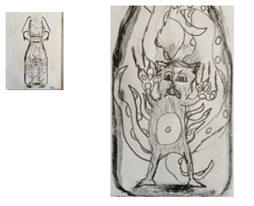

Kevin Leibfritz

Unterrichtsbeispiele DIN A3

Kevin Leibfritz Yvonne Götz Tom Baumgärtner Alina Frahm

